Verzinkt-Beschichtetes Sockelknie ø80 TESTA DI MORO

GRÖMO

Eigenschaften

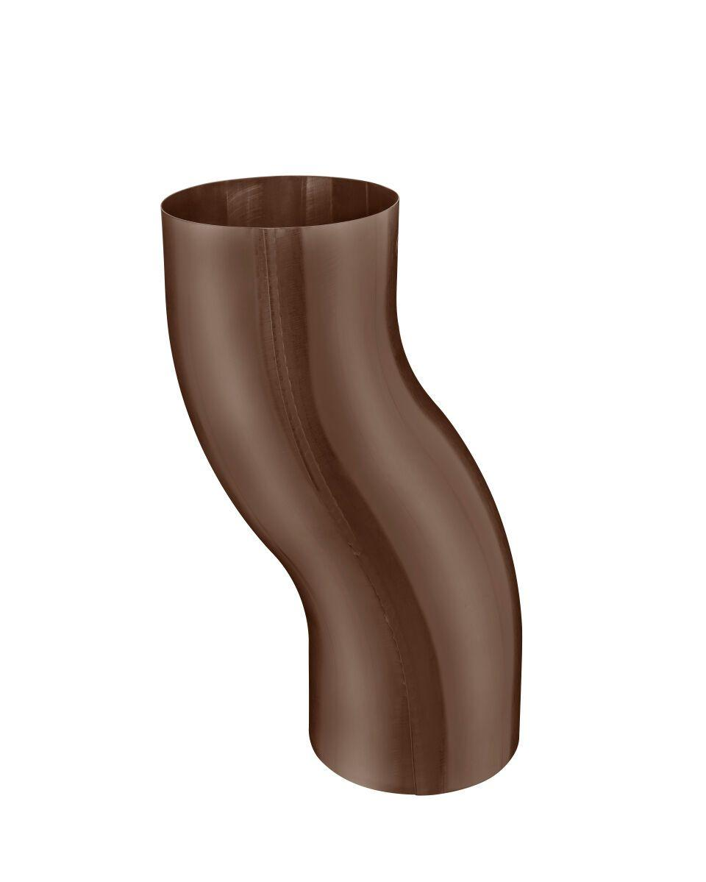

GTIN:

4043706532808

HAN:

53280

Farbton

dunkelbraun

Oberfläche

beschichtet, verzinkt

Werkstoff

Edelstahl

Länge (mm)

220,00

Durchmesser (mm)

80,00

Nennweite DN

80,00

Hinweis

Stumpfgeschweißt

Farbtonbezeichnung Hersteller

Testa di Moro